用C-N格式方程 $u_{t}+u_{x}-u=-tsinπ\left(x-t\right)$,其中 $-1≤x1,0≤t≤1.2$，固定λ=1，分别计算h=1/10,1/20,1/40的情形。

1. 将边界条件用精确解代替，精确解为 $u\left(t,x\right)=(1+t)sinπ(x-t)$。
2. 在不知道其边界情况的条件下作周期性假设，以2为周期。

当取h=1/10的时候，其数值解的图像为

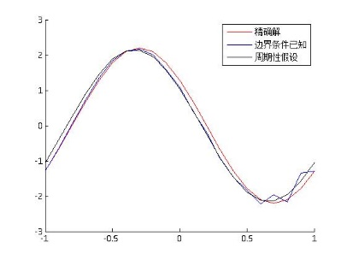

其误差图像为：

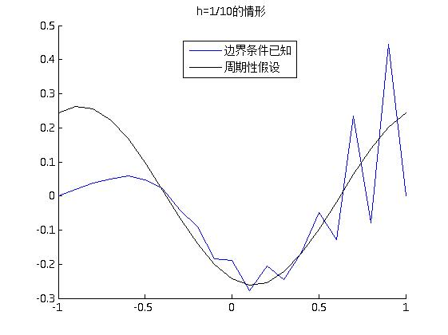

当取h=1/10的时候其数值解的图像为

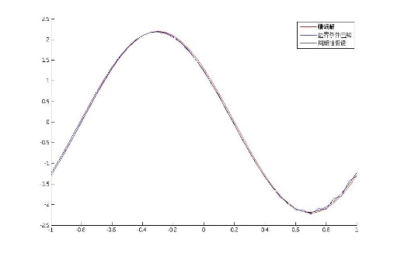

其误差图像为：

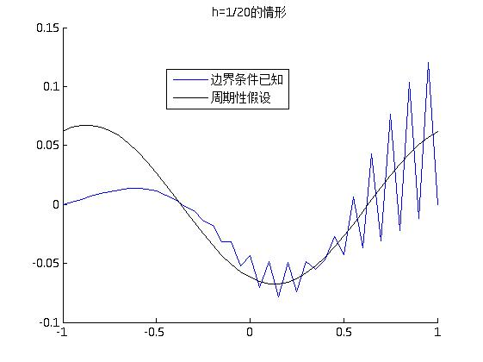

当取h=1/10的时候其数值解的图像为

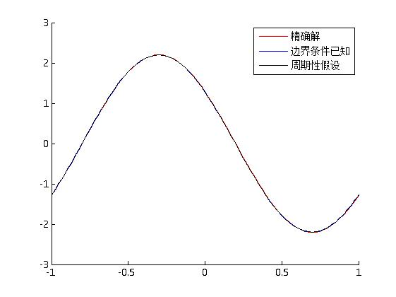

其误差图像为：

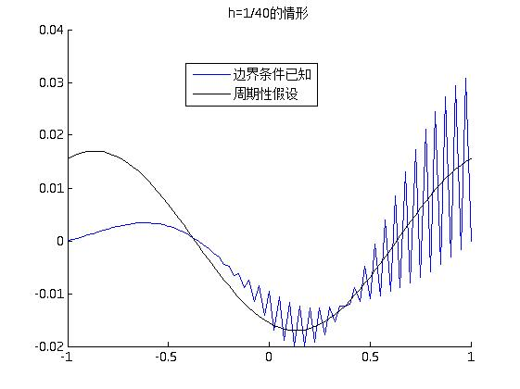

附录

%%追赶法 Thomas Algorithm 解三对角矩阵

function [ w] = TA( A,v,d )

%A为一个储存系数矩阵系数的矩阵，A的每一行分别代表a，b,c.

%v是一个二维向量，储存着w0和wm的值

%d代表线性方程组增广矩阵的最后一列

n=length(d);%n存储将要求解未知量的个数m-1个

p=zeros(1,n+1);

q=zeros(1,n+1);

w=zeros(1,n+2);%w0放在第一个位置，wi放在第i+1个位置

w(1)=v(1);

w(n+2)=v(2);

q(1)=v(1);%为p1，q1赋初值

for i=1:1:n %先求出pq的值

p(i+1)=-1/(A(1,i)\*p(i)+A(2,i))\*A(3,i);

q(i+1)=1/(A(1,i)\*p(i)+A(2,i))\*(d(i)-A(1,i)\*q(i));

end

for j=n:-1:1

w(j+1)=p(j+1)\*w(j+2)+q(j+1);

end

end

%%%n个未知量最后输出n+2个值

function [w] = PTS(A,d)

%A为一个储存系数矩阵系数的矩阵，A的每一行分别代表a，b,c.

%d代表线性方程组增广矩阵的最后一列

m=length(d);

d1=zeros(1,m);

v1=[0,0]';

v2=[1,0]';

v3=[0,1]';

[x]=TA(A,v1,d);

[y]=TA(A,v2,d1);

[z]=TA(A,v3,d1);

D=(1-y(m+1))\*(1-z(2))-y(2)\*z(m+1);

r=(x(m+1)\*(1-z(2))+x(2)\*z(m+1))/D;

s=(x(m+1)\*y(2)+x(2)\*(1-y(m+1)))/D;

w=x+r\*y+s\*z;

%w=w1(1,1:m+1)

end

%d是n维的则输出n+1维的

clear all

h=1/40;

lamda=1;

k=h\*lamda;

x=-1:h:1;

t=0:k:1.2;

V=zeros(length(t),length(x));%第一个变量对应时间的个数，第二个对应空间13\*21的矩阵

M=zeros(length(t),length(x)+1);%存储第二种情况下的数值

M(1,:)=[sin(pi\*x),sin(pi\*(-1+h))];

V(1,:)=sin(pi\*x);%初值条件

A=ones(3,length(x)-1);

A(1,:)=-1/4\*A(1,:);

A(2,:)=(1-k/2)\*A(2,:);

A(3,:)=1/4\*A(3,:);%求出将abc放在A中这里实际就是常数

d=zeros(1,length(x)-2);

d1=zeros(1,length(x)-1);

for i=2:1:length(t)%%开始求每个时间所对应的值

v=[(1+t(i))\*sin(pi\*(-1-t(i))),(1+t(i))\*sin(pi\*(1-t(i)))]';

for j=1:length(d)

d(j)=-1/4\*V(i-1,j+2)+(1+k/2)\*V(i-1,j+1)+1/4\*V(i-1,j)+k/2\*(-t(i)\*sin(pi\*(x(j+1)-t(i)))-t(i-1)\*sin(pi\*(x(j+1)-t(i-1))));

end

[V(i,:)]=TA(A,v,d); %%v，d在不同步骤中不同，需要分别求

% M(i,:)=PTS(A,d);

end

for i=2:1:length(t)%%开始求每个时间所对应的值

v=[(1+t(i))\*sin(pi\*(-1-t(i))),(1+t(i))\*sin(pi\*(1-t(i)))]';

for j=1:length(d1)

d1(j)=-1/4\*M(i-1,j+2)+(1+k/2)\*M(i-1,j+1)+1/4\*M(i-1,j)+k/2\*(-t(i)\*sin(pi\*(x(j+1)-t(i)))-t(i-1)\*sin(pi\*(x(j+1)-t(i-1))));

end

M(i,:)=PTS(A,d1);

end

u=2.2\*sin(pi\*(x-1.2));%精确解

hold on;

plot(x,u,'r');

plot(x,(V(length(t),:))','b');

plot(x,(M(length(t),1:length(x)))','k');

hold on;

plot(x,(V(length(t),:)-u)','b');

plot(x,(M(length(t),1:length(x))-u)','k');